内管连接步骤
- 打开登录页面，点击数据库连接，选择服务器直连，保存
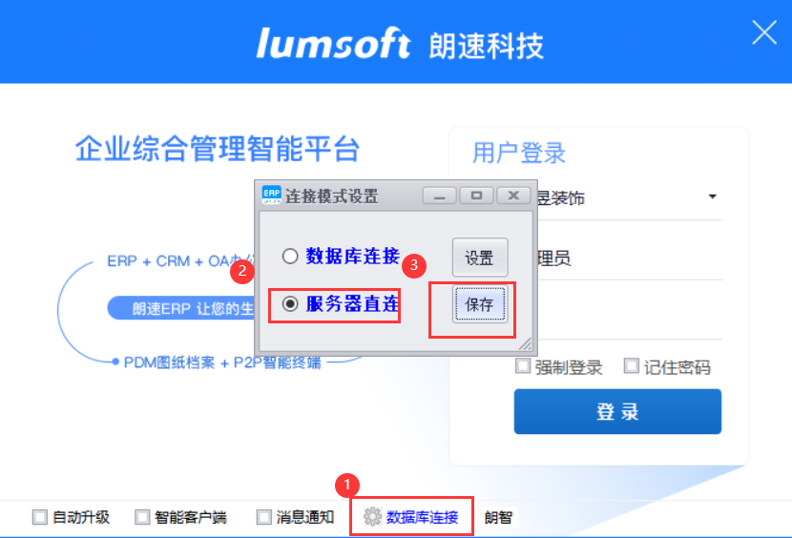
- 若弹出报错信息，选择服务器直连后，点设置进行手动设置，ip:114.116.152.217 端口：9090,账套名可随意设置名称，然后保存配置，账套信息会进行记录，下次账套下拉框中会存在已经配置通过的数据，下次直接选中，点保存就好了
